115年校園問題油品團體訴訟作業說明
親愛的家長您好：
衛生福利部食品藥物管理署於115年7月初公布問題油品相關資訊後，本校即依中央公告內容辦理校園午餐使用情形盤點。
經本校比對驗收及供餐等相關紀錄確認曾使用中央公告所列問題油品，相關資訊如下：
問題油品品項 | 益康烹調油(18L/桶)
問題油品批號 | 20270416000403
使用日期 | 5月11日、5月12日、5月14日、5月26日

為協助學生及家長維護相關權益，本校配合社團法人台灣消費者保護協會（以下簡稱台消會），依《消費者保護法》第50條辦理團體訴訟相關資料彙整作業。
本團體訴訟適用對象為問題油品使用期間實際參加學校午餐者(自備餐點者不適用)，如家長有意願參與本次團體訴訟，請詳閱後附資料，並填寫台消會提供之3份申請表格(含戶口名簿影本需含父母與請求學生)、檢具相關證明資料，確認3份表單均已完整填寫及簽章，於115年9月30日前回寄或繳交至本校，由學校統一彙整後送交相關單位辦理。
問題油品之購買憑證及學校供餐相關佐證資料，將由學校依實際採購情形彙整提供；請家長送件前再次確認3份表單均已填畢，以利後續訴訟作業。
如有相關疑問，請洽本校聯絡人：鍾嘉玲護理師
聯絡電話：03-5374304轉210
感謝家長的理解與配合。

新竹市立朝山國民小學 敬上
中華民國115年8月31日
消保會表單(https://www.cpat.org.tw/page/news/show.aspx?num=326)
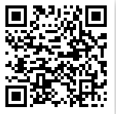
115 年致癌沙拉油校園團體訴訟請求人基本資料表

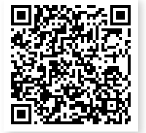
請求權讓與同意書  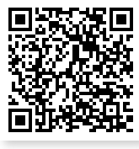 | 無與業者達成和解切結書及提供個人資料使用同意書  